在上一课的内容中，我们学习了如何连接字符串，如何将数字变量转换为字符串，并使用特定的格式显示出来。

而在本课的内容中，我们将学习字符串处理的几个常用方法。

不管具体的功能是怎样的，大概的形式如下：

string.method()

比如，如果我们想知道hello这个单词里面字母e重复出现的次数，可以用如下的daim。

“hello”.count(“e”)

小练习：

定义一个文本变量text，让它的内容是happy birthday，然后使用字符串函数输出其中字母a的重复次数。

当然，count函数里面不一定只有一个字符，也可以是多个字符。比如我们想找到字符串变量里面day这个字符串的重复出现次数，可以用如下代码。

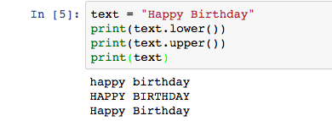

text.count(“day”)

接下来我们来了解关于大小写的处理方法。

假定我们要把某个字符串全部变成小写或大写，那么可以用lower函数或upper函数来实现。

text = “Happy Birthday”

text.lower()

text.upper(0

在以上的代码中，我们使用lower函数将整个字符串变成小写，使用upper函数将整个字符串变成大写。需要注意的是，这两个处理函数都不会影响字符串本身的内容。

所以，当我们输出text的内容时，仍然和之前相同。

如果我们要更改text变量本身的内容，又该如何呢？

在Python中，字符串变量属于不可更改的变量类型，因此要更改其内容，唯一的办法就是重新写入。具体的方法如下：

小练习：

将text变量中的内容全部变成小写

除了全部用大写，或者全部用小写，还有一种情况是第一个首字母大写，那么在Python中如何实现呢？

很简单，可以用如下方式：

text.capitalize()

问题来了，如果我们希望让每一个首字母都小大写，又该如何呢？

很简单，可以用如下方式：

text.title()

如果我们想知道字符串是否全部小写，全部大写，该怎么办呢？

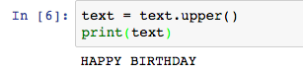

很简单，可以用如下方式：

text.islower()

text.isupper()

如果我们想知道一个字符串是否全部由字母组成，那么可以用以下方式：

text.isalpha()

如果我们想知道某个字符串是否全部由数字组成，那么可以用以下方式：

text.isdigit()

如果我们想知道某个字符串是否全部由字母或数字组成，那么可以用以下方式：

text.isalnum()

好了，如果你还想知道关于字符串的更多方法，可以查看官方文档。

<https://docs.python.org/3.6/library/string.html>